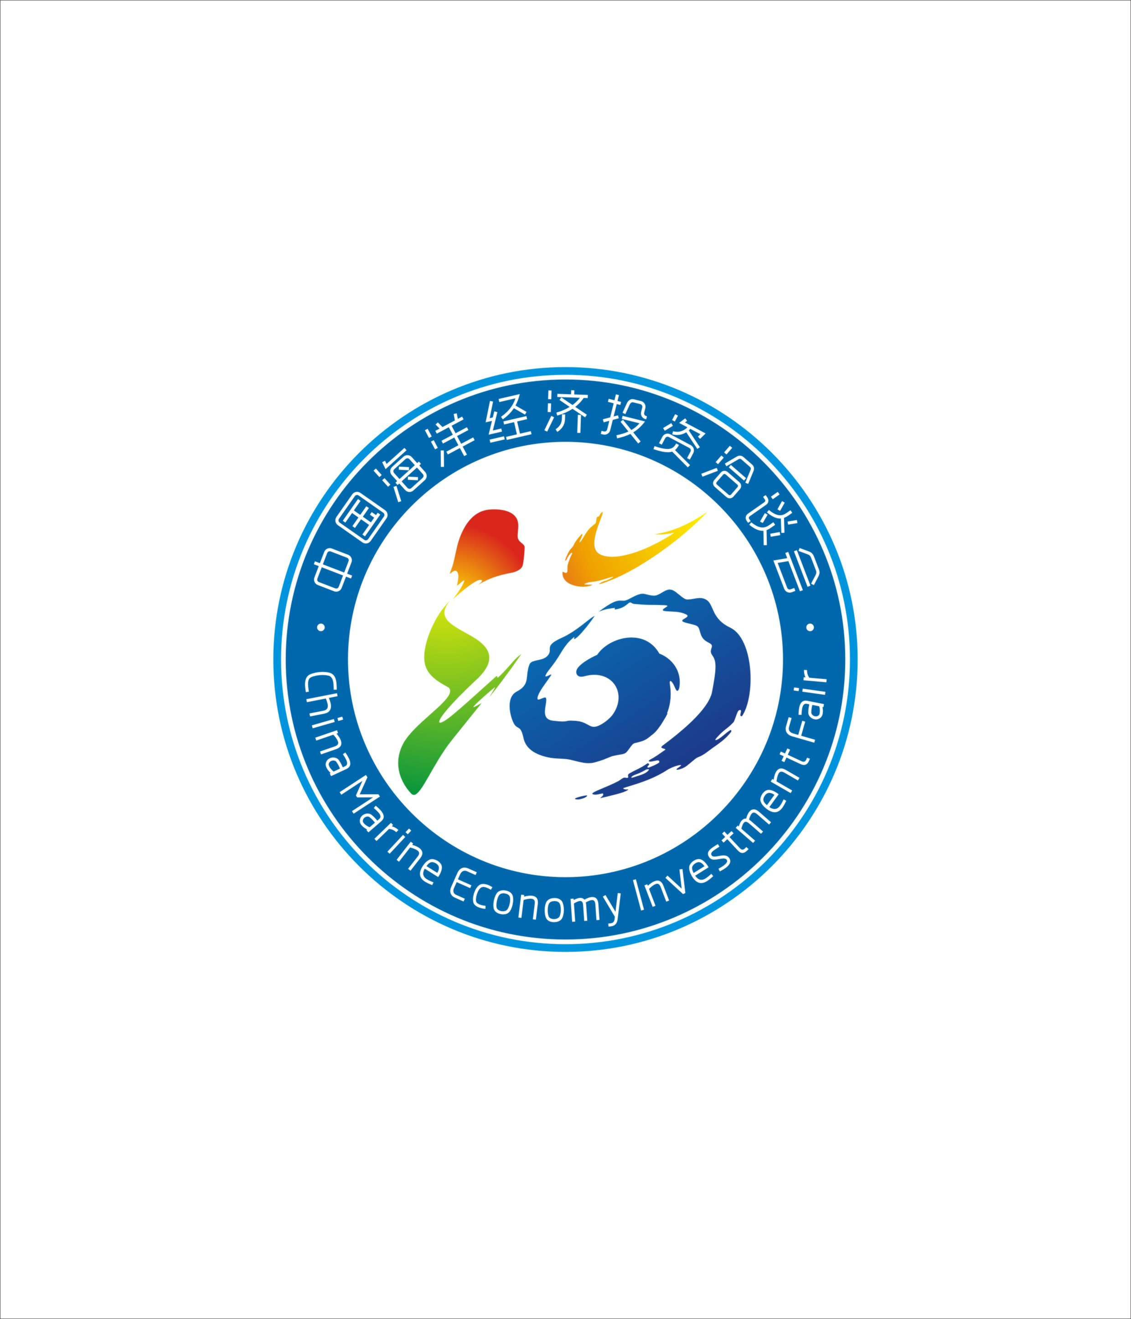

人才科技部活动指南

1个主题论坛+3个专题论坛+院士企业行

第二届中国海洋经济投资洽谈会组委会
宁波市科学技术协会

二0一二年九月

尊敬的 ：
您好！热忱欢迎您参加由浙江省政府、国家海洋局主办，宁波市政府、省发改委、省海洋与渔业局、省商务厅、省海经办承办的第二届中国海洋经济投资洽谈会。
海洽会以“促进海洋科技发展、壮大现代海洋产业”为主题开展的人才科技系列活动（1个主题论坛、3个专题论坛、院士企业行活动），是第二届中国海洋经济投资洽谈会重要活动之一，由第二届中国海洋经济投资洽谈会组委会主办，宁波市科协、宁波大学、浙江万里学院、宁波诺丁汉大学共同承办。内容有：主题论坛—海洋开发与保护高端论坛，专题论坛─海洋产业科技创新与人才培养高端论坛暨甬台海洋科技合作论坛、国际航运及物流产业发展与人才培养高端论坛、建设可持续增长的海洋经济国际高端论坛，院士专家企业对接会，院士专家企业行等。
夏去秋来，早晚温差较大，请您注意及时添加衣服。祝您在活动期间工作顺利、生活愉快！
人才科技部总联系人：朱建中13065619512（宁波市科协）

目 录

1、第二届中国海洋经济投资洽会人才科技工作部活动流程表
2、主题论坛——海洋开发与保护高端论坛
3.专题论坛─海洋产业科技创新与人才培养高端论坛暨甬台海洋科技合作论坛
4.专题论坛─国际航运及物流产业发展与人才培养高端论坛
5.专题论坛─建设可持续增长的海洋经济国际高端论坛
6.院士专家企业行活动方案

第二届中国海洋经济投资洽会人才科技工作部活动流程表
序  号 | 时 间  （9月） |  | 活动内容 | 地 点 | 责 任  部 门 | 联系人姓名  联系方式 | 备 注
1 | 15日 | 09:00  --  17:30 | 专题论坛—可持续增长的海洋经济国际论坛 | 宁波诺丁汉大学国际会议中心 | 宁波诺丁汉大学 | 任宛宜  0574 8818 1294  0574 8822 2638  134 8608 1071 | Odette Paramor博士主持  执行校长致辞  市领导致辞
2 | 15日 | 14:00  --  17:30 | 主题论坛—海洋开发与保护高端论坛。 | 香格里拉大酒店 | 宁波市科 协 | 朱建中  0574 87740024  13065619512 | 市科协杨志达主席主持  市领导致辞
3 | 16日 | 09:00  --  17:30 | 专题论坛—可持续增长的海洋经济国际论坛 | 宁波诺丁汉大学（国际会议中心） | 宁波诺丁汉大学 | 任宛宜  0574 8818 1294  0574 8822 2638  134 8608 1071 | 圆桌会议+经验交流
4 | 17日 | 08:30  --  17:30 | 专题论坛—国际航运及物流产业发展与人才培养高端论坛 | 南苑环球酒店四楼嘉华厅 | 浙江万里学院 | 王琦峰  0574 88222395  13567943952 | 万里学院领导主持  市领导致辞
5 | 18日 | 08:30  --  17:30 | 专题论坛—海洋产业科技创新与人才培养高端论坛暨首届甬台海洋科技论坛 | 宁波中信国际大酒店四楼合欢阁 | 宁波大学 | 包红燕  87609575  87608347  13567430288 | 宁波大学领导主持  市领导致辞
6 | 20日  -  25  日 | 全天 | 院士专家企业行 | 香格里拉大酒店、宁波国际会展中心 | 宁波市科 协 | 陈毓华  87740041  13857408163

一、主题论坛——海洋开发与保护高端论坛工作方案
主办单位：第二届中国海洋投资洽谈会组委会。
承办单位：宁波市科学技术协会。
协办单位：宁波大学、万里学院、宁波诺丁汉大学
时间：2012年9月15日下午，半天。
地点：香格里拉大酒店一楼甬城宴会厅。
会议议程：
14:00 开幕式 市领导致辞
14:20 Stuart Rogers教授报告：欧洲海洋经济的科学发展
15:30 丁德文 院士报告:海洋经济发展与生态环境的关系

报告人简介：
（1）丁德文 院士

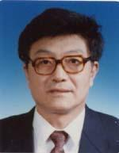
丁德文DingDewen(1941.2.7-)海洋生态-环境科学与工程专家、寒区资源-环境科学与技术专家。出生于辽宁省辽阳市。1965年毕业于大连理工大学（应用物理专业）。现任国家海洋局第一海洋研究所研究员、学术委员会主任，国家海洋局海洋环境保护研究所名誉所长，海洋生态环境科学与工程国家海洋局重点实验室主任，海洋环境监测污染控制国家海洋局重点实验室学术委员会主任。 1965-1991年，从事寒区科学研究与技术开发工作。我国寒区工程热学奠基者，创立了冻土热学学科，创造性地解决了高原冻土路基稳定性、超深人工冻结凿井的热土工艺、冻土区地下管线保温-防腐优化结构及高原冻土区第一条长距离热水回流式供水技术。
1992年-今，从事海洋科学研究，技术开发与工程设计。1995年出版了我国第一部工程海冰学专著《工程海冰学概论》。
“九五”国家科技攻关项目－“海岸带资源环境利用关键技术研究”首席科学家。“十五”国家“973”项目－“中国典型河口陆-海相互作用及生态环境效应”项目建议人，入海污染物生态环境效应课题负责人。“十五”国家“863”项目－“渤海典型海岸带环境修复技术”技术组成员，生物修复技术课题负责人。“十五”国家重点基金项目－“渤海污染负荷生物地球化学过程及环境容量”负责人之一。“十五”国家科技攻关项目“海洋灾害预报及业务化”赤潮灾害预报课题负责人。1994年当选为中国工程院院士。

（2）Stuart Rogers教授
英国环境、渔业和水产中心首席科学家、环境生态部主任。逾20年的跨学科研究经历，从事海底生态系统功能研究及生态系统管理研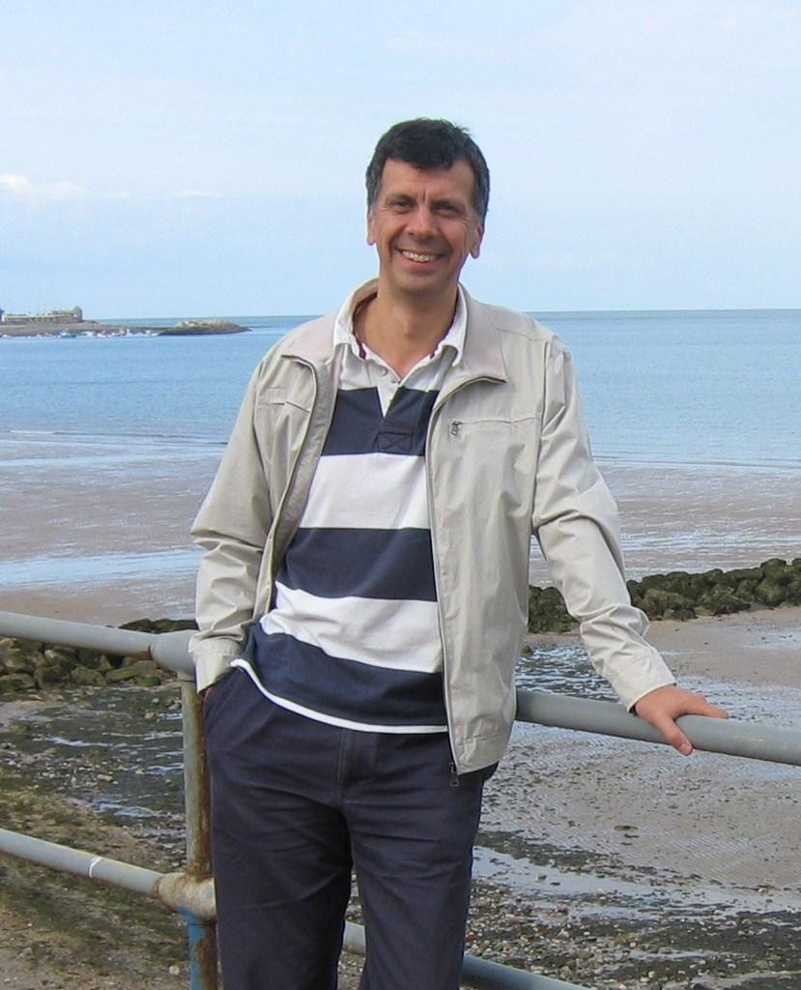究。长期为英国政府相关政策的制定、海洋指标体系发展提供咨询，并参与监督英国海洋法与海洋政策陈述的执行情况。为英国政府特别委员会提供口头及书面咨询，担任政府高级顾问职务。在欧洲、英国环境与渔业管理方面有着丰富的经验，长期为欧盟和国际海洋开发局提供咨询服务，曾主持过众多欧盟的海洋战略框架协议并指导、监督项目的执行。作为英方国际代表多次在欧洲、中国进行英国海洋可持续发展议程推介工作。
二、专题论坛——海洋产业科技创新与人才培养高端论坛暨首届甬台海洋科技合作论坛
主办单位：第二届中国海洋经济投资洽谈会组委会
承办单位：宁波市科学技术协会、宁波大学、台湾海洋大学
执行承办单位：宁波大学科协、宁波大学海洋学院
时间：2012年9月18日，一天。
地点：宁波中信国际大酒店四楼合欢阁
设二个专题：
专题（1）服务于“海洋资源开发与环境保护”的人才培养模式。
专题（2）“海洋资源开发与环境保护”的产业创新与科学研究。
会议形式和内容：
邀请下列专家和领导莅临大会作报告。台湾海洋大学校领导1-2名，负责本科生、研究生教学的管理人员1-2名，在海洋资源开发与环境保护高新技术领域从事科学研究的专家3-5名；国家海洋局相关领导1名，中国海洋大学、上海海洋大学、厦门大学领导及专家各1-2名。
重点围绕海洋高新技术发展的业态趋势与人才需求，探讨相关科学技术的人才培养方式经验与改革；重点围绕海洋高新技术发展需求，探讨推动产业创新与进步的科学研究热点问题。重点开展海洋生物资源开发与利用、海洋生物芯片产品与设备开发与产业化、海洋港口环境管理与生态修复、海洋水产动物育种与健康养殖、水产资源高值化利用、水产品安全与质量控制等科学研究热点问题研究的探讨。

会 议 议 程
日 期 |  | 时 间 | 内 容 | 负责人  （主持人） | 地 点
9  月  18  日 | 上 午 | 开幕式  8:30-8:50 | 1. 宁波大学领导致辞  2. 市领导致辞 | 宁波大学副校长  冯志敏 | 中信宁波国际大酒店  四楼合欢阁
9  月  18  日 | 上 午 | 9:00-9:30 | 国家海洋经济发展战略（王殿昌司长） | 宁波大学副校长  冯志敏 | 中信宁波国际大酒店  四楼合欢阁
9  月  18  日 | 上 午 | 9:30-10:00 | 海洋产业的发展政策与人才培养（庄庆达所长） | 宁波大学副校长  冯志敏 | 中信宁波国际大酒店  四楼合欢阁
9  月  18  日 | 上 午 | 10:00-10:30 | 茶歇 | 宁波大学副校长  冯志敏 | 中信宁波国际大酒店  四楼合欢阁
9  月  18  日 | 上 午 | 10:30-11:00 | 组学时代的海洋生物技术及产业化（相建海研究员） | 宁波大学副校长  冯志敏 | 中信宁波国际大酒店  四楼合欢阁
9  月  18  日 | 上 午 | 11:00-11:30 | 国家海洋人才培养实践与思考（李家乐院长） | 宁波大学副校长  冯志敏 | 中信宁波国际大酒店  四楼合欢阁
9  月  18  日 | 上 午 | 11:30-12:00 | 宁波大学海洋学院的科学研究与人才培养（严小军院长） | 宁波大学副校长  冯志敏 | 中信宁波国际大酒店  四楼合欢阁
9  月  18  日 | 下  午 | 14:00-14:30 | 水产品食用安全（黄登福院长） | 宁波大学副校长  冯志敏 | 中信宁波国际大酒店  四楼合欢阁
9  月  18  日 | 下  午 | 14:30-15:00 | 海峡两岸鲻鱼研究的回顾与展望（洪万树教授） | 宁波大学副校长  冯志敏 | 中信宁波国际大酒店  四楼合欢阁
9  月  18  日 | 下  午 | 15:00-15:30 | 茶歇 | 宁波大学副校长  冯志敏 | 中信宁波国际大酒店  四楼合欢阁
9  月  18  日 | 下  午 | 15:30-16:00 | 紫菜生理活性及其活性发酵产品的开发（蔡国珍教授） | 宁波大学副校长  冯志敏 | 中信宁波国际大酒店  四楼合欢阁
9  月  18  日 | 下  午 | 16:00-16:30 | 海洋贝类DNA条形码研究：进展、应用与展望（李琪教授） | 宁波大学副校长  冯志敏 | 中信宁波国际大酒店  四楼合欢阁
9  月  18  日 | 下  午 | 16:30-17:00 | 大黄鱼免疫相关功能基因研究（陈新华研究员） | 宁波大学副校长  冯志敏 | 中信宁波国际大酒店  四楼合欢阁

嘉宾简介：
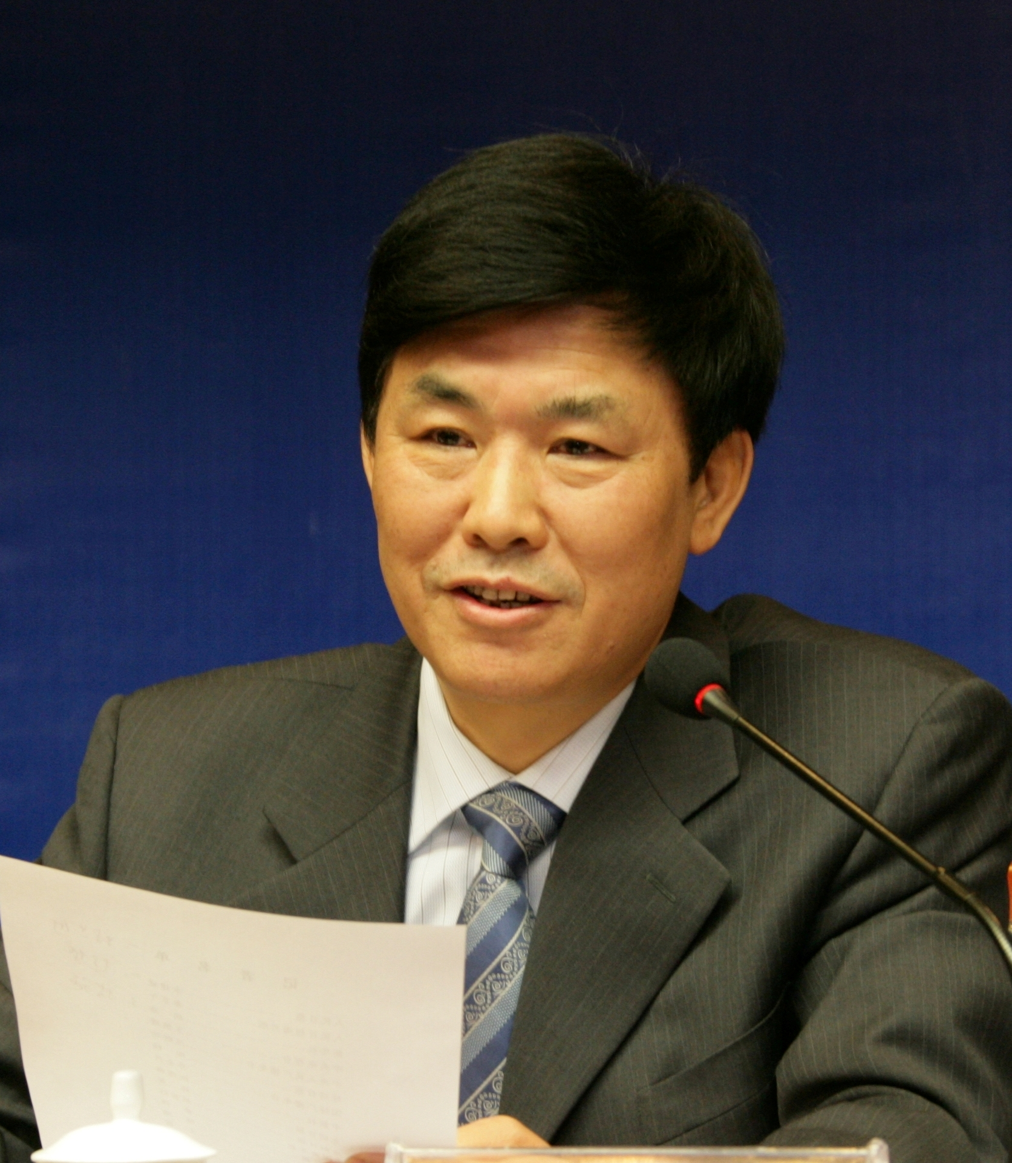

王殿昌，毕业于中国海洋大学海洋系物理海洋专业，1978年-1996年5月，主要从事海洋环境预报及研究工作，历任国家海洋预报中心工程师、高级工程师。1996年5月起，从事海洋行政管理，历任国家海洋局科技司海洋调查处副处长、高新技术处处长、副司长，现任国家海洋局政策法规和规划司司长，兼任中国海洋大学兼职教授及中国海洋发展研究中心特聘研究员。从事海洋预报、研究和管理工作三十余年，具有多年基层工作经历和丰富的管理工作经验，特别在海洋科技、海洋战略、海洋规划以及海洋经济发展等领域有一定见解

庄庆达，男，博士，台湾海洋大学海洋事务与资源管理研究所教授兼所长，1984年毕业于台湾大学农业经济学专业，1986年获美国内布拉斯加州大学农业与资源经济学硕士学位，1992年获美国北卡罗来纳州立大学经济学博士。现兼任台湾渔业经济发展协会理事长，台湾竞争力论坛海洋政策组召集人。
在教学、研究方面，主要集中在海洋产业与经济、海洋社会科学研究、农渔业推广与社区发展、WTO与岛屿生态研究、以及海洋观光休闲与管理等领域，并曾出版过《经济名词词典》、《渔业经济学》、《环境与自然资源经济学（专辑）》、《海洋资源管理-理论与事务》、《海洋观光休闲之理论与应用》、《海洋游憩规划与管理》等大专教课书，以及《丰收的季节》、《极地任务-海功号南极探索》等书。并获海洋大学校级优良教师、杰出产业研究奖，台湾农委会优秀农业人员奖，农业推广教育人员奖，台湾教育部绩优学务团体奖，美国富尔布莱特及日本米山研究奖助等荣誉。曾到日本鹿儿岛大学、美国罗德岛大学、美国德拉瓦大学、厦门大学、中国海洋大学、上海海洋大学等校的交换学者。在社会服务服务方面，创立台湾渔业经济发展协会及台湾海洋保育学会并担任创会理事长。兼任各类农渔业与海洋民间团体、基金会的常务理事、常务监事或常务董事，并担任台湾各级行政单位与业界的顾问或咨询委员，同时代表台湾参与各项区域与国际重要会议，如APEC、APO、FAO、PECC、WTO及区域与国际渔业组织等。
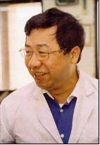
黄登福，男，博士，台湾海洋大学终身特聘教授兼生命科学院院长，1988年获日本东京大学博士学位。现兼任台湾水产学会理事、台湾毒药物防治发展基金会监事、台湾卫生署疾病管制局咨询专家、国际环境科学委员会中国委员会委员等。
主要在海洋毒物学、食品毒物学、环境毒物学、食品化学等研究领域开展研究工作，发表相关论文300多篇，出版著作5部，培养研究生100多名。荣获国科会甲种研究奖、优良研究奖、杰出研究奖、特约研究员奖，中国农化学会学术荣誉奖等多项荣誉。


蔡国珍，女，博士，台湾海洋大学食品科学系教授兼任台湾海洋大学图书资讯处副处长，1977年毕业于台湾大学农业化学专业，1985年获台湾大学食品科技研究所硕士学位，1990年获美国普度大学食品科学博士。兼任烟酒公卖局酒类试验所研究技士，烟酒公卖局台北烟厂品管技士，台湾食品科学与技术学会理事，台湾几丁质丁聚糖学会常务理事长，台湾农业化学与食品期刊主编，台湾卫生署食品安全谘议委员、台湾卫生署健康食品审查委员，台湾财政部国库署酒品认证谘议委员。专长为食品微生物及食品生技，在食品安全、食品发酵、微生物酵素及活性物质的生产与应用极具经验。近年研究领域主要为微生物及生物活性物质之间开发与应用，例如酵母菌血糖调节物质的生产、功能性乳酸菌之的筛选与应用、海藻生物活性探讨及其活性发酵产品开发、几丁聚糖及寡糖抗菌及免疫活性探讨等。曾荣获国科会技术转移奖(2009)，台湾海洋大学产学成就奖(2008)，台湾海洋大学教学优良教师(2006)，台湾食品科学与技术学会学术荣誉奖(2001)。
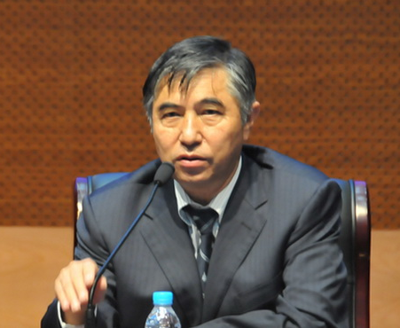
相建海，男，博士，中国科学院海洋研究所研究员。兼任国务院学位委员会海洋学科评议专家， 国家基金委学科评议专家，国家 863 资源环境技术领域专家委员会主任，国家 863 重大产业化专项总体专家组组长，国家高技术中长期规划海洋技术领域编写组组长，国家 S863 资源与环境领域专家委员会主任，国家重点基础研究项目973首席科学家， 中国海洋湖沼学会、中国海洋学会和中国水产学会副理事长， 山东省海洋工程院副理事长； 联合国 FAO 聘为咨询专家， 国际甲壳动物学会理事会执行理事。
我国海洋生物技术领域的学科带头人和海洋动物生殖与遗传工程学科带头人， 主要从事海洋生物学与海洋生物技术研究。 承担和完成了国家重大攻关项目，科学院重大和重点项目、国家基金项目等 40 余项，系统地开展了海洋动物生化遗传学的研究，研究进展受到国际同行的重视。在对虾资源评估和预测三峡工程对长江口对虾、蟹资源影响的研究中，取得了国际先进的成果。在海产动物的繁殖与遗传学研究中取得若干创新进展，在鱼、虾、贝类染色体制备与核型研究上，填补了国内外空白。在世界上首次成功地诱导了三倍体、四倍体对虾，三倍体诱导率，规模和培育规格上达国内外领先水平， 并在国内外首创的 D 型诱导剂。 率先在国内系统地开展了海洋动物生化遗传学的研究。在国家海洋高技术的战略研究和发展中，起到了重要作用。先后几十次应邀到美国、加拿大、澳大利亚、德国、泰国、罗马尼亚、南韩等参加国际会议和合作研究。
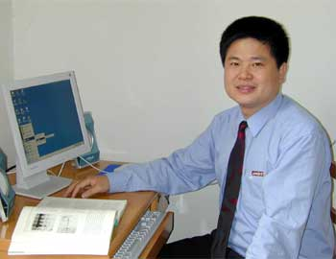
李家乐，男，博士，上海海洋大学教授兼水产与生命学院院长、博士生导师，农业部淡水水产种质资源重点实验室主任。1997年获青岛海洋大学水产养殖专业农学博士学位。现兼任国务院学位委员会第六届学科评议组成员，全国水产原种和良种审定委员会委员，农业部教材建设专家委员会委员，中国水产学会淡水养殖分会副主任委员、生物技术专业委员会副主任委员，中国贝类学会常务理事，上海市学位委员会第四届学科评议组成员，上海高校水产养殖学E研究院首席研究员，《水产学报》、《遗传》、《上海海洋大学学报》等多家杂志编辑委员会委员等。
主要研究方向：水产动物种质资源与种苗工程。承担国家自然科学基金、国家科技支撑计划、国家863计划、农业部产业体系项目等多项重大项目，研究成果获国家科技进步奖、上海市科技进步奖等多项。
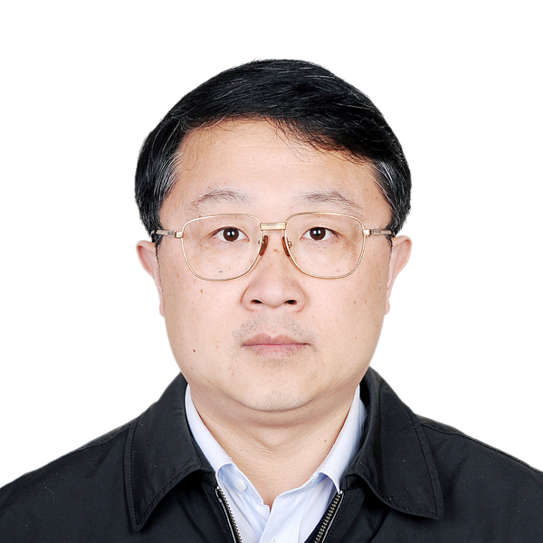
李琪，男，博士，中国海洋大学水产学院教授、博士生导师，常务副院长。1988年毕业于中国海洋大学水产养殖专业， 1997年获日本东北大学博士学位，2000年于日本东北大学完成博士后研究，2000年-至今，任中国海洋大学教授，博士生导师。
多年来，一直从事海产贝类种质资源与遗传育种研究，在分子标记技术体系构建、种质资源遗传多样性分析、优良品种培育、雌核发育人工诱导与应用等研究领域开展了大量原创性工作，为我国贝类养殖新品种的开发，种质资源的管理保护、高效利用以及保障贝类养殖业可持续发展做出了重要贡献。迄今，在国内外学术刊物上发表研究论文210余篇，其中SCI收录论文128篇（第一作者和通讯作者123篇）；获批国家专利10项；主编或参编著作6部。2004年入选教育部新世纪优秀人才支持计划，2005年被选为国际牡蛎学会理事，2009年被聘为国务院学位委员会水产学科评议组成员，全国博士后管理委员会第七届专家组评审专家，是10余种国际学术刊物审稿人。已培养毕业博士16名，硕士36名，出站博士后1名。指导的博士生中，2人获教育部“博士研究生学术新人奖”，1人获“山东省优秀博士论文”，1人获全国百篇优秀博士论文提名奖。

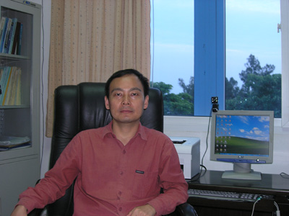
陈新华，男，国家海洋局第三海洋研究所研究员，厦门大学兼职教授，博士生导师，海洋生物遗传资源重点实验室支部书记、副主任。国家杰出青年科学基金获得者。近年来主要从事海水鱼类免疫学、海洋微生物资源利用等方面研究。尤其在我国特有海水经济鱼种--大黄鱼免疫的分子基础及机制研究方面取得了重要进展，初步阐明了细菌感染早期大黄鱼免疫应答的分子过程，揭示了一种鱼类抗细菌感染的新机制，发现了鱼类抗菌肽Hepcidin进化的新模式，系统研究了与大黄鱼抗原加工与呈递相关分子的结构及功能特征、为阐明鱼类抗原加工与呈递的机制奠定了基础系。先后主持或承担国家“863”计划、国家“973”计划、国家自然科学基金、海洋行业专项、科技部公益项目等课题18项。现主持国家自然科学基金杰出青年基金等项目的研究。相关研究结果在Journal of Proteome Research，BMC Genomics, Molecular Immunology，Journal of Bacteriology, Virology 等国内外刊物发表论文70余篇，其中SCI收录40余篇；获省部级科技成果一等奖2项（第一完成人、第五完成人）、二等奖1项（第一完成人）、三等奖1项（第一完成人）。受邀为World Journal of Immunology、The Scientific World Journal杂志编委。
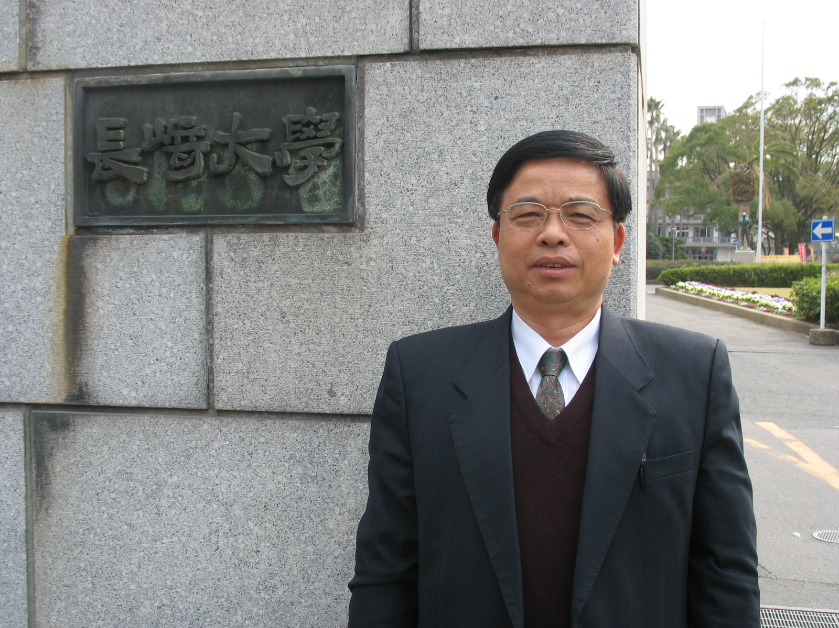
洪万树，男，博士，厦门大学海洋与地球学院教授，博士生导师，福建省水产学会理事，《应用生态学报》编委。长期从事海洋鱼类生理生态学的教学和科研工作，已在国内外学术刊物上发表研究论文150篇，出版了《大弹涂鱼和中华乌塘鳢生物学论文集》。已主持7项国家自然科学基金项目、4项福建省科技重大和重点项目、5项福建省自然科学基金项目，《大弹涂鱼生产性育苗技术研究及规范化养殖》获福建省科学技术奖二等奖，《大弹涂鱼资源增殖基础研究》获国家海洋局科技成果三等奖。
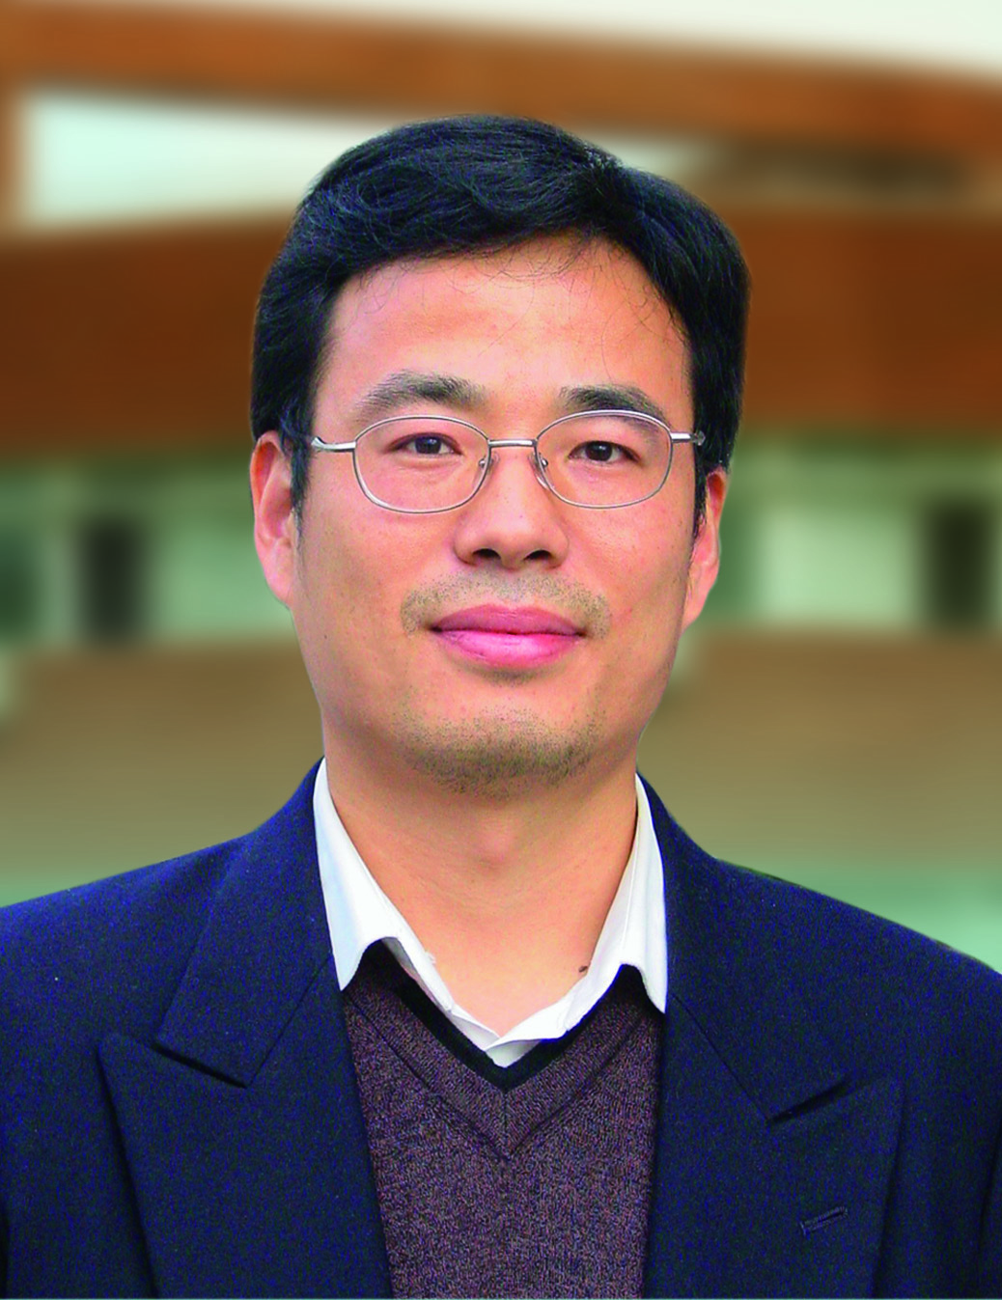
严小军，男，博士，宁波大学海洋学院研究员兼执行院长，博士生导师，1994年获中国科学院海洋研究所海洋生物学专业博士学位，兼任中国藻类学会常务理事、中国海洋生物化学与分子生物学会理事、中国海洋微生物学会理事、宁波市生物学会理事长。浙江省特级专家、浙江省有突出贡献的中青年专家、新世纪百千万人才工程国家级人选、教育部新世纪人才支持计划获得者、先后获全国五一劳动奖章、第十届中国青年科技奖、欧盟Erasmus Mundus Scholarship、日本STA Fellowship、浙江省优秀留学归国人员等学术荣誉。
长期从事海洋生物技术与功能性成分的研究与开发，以“藻类生化代谢与调控”为主攻方向，专长于高灵敏度结构分析与生物活性相结合的现代生化技术，曾主持承担国家973项目、国家863项目、欧盟第六框架计划、教育部创新团队、国家自然科学基金等20多个科研项目。研究成果获国家科技进步奖二等奖，浙江省科学技术一等奖等多项成果奖，先后发表研究论文180余篇，SCI收录的原始研究论文50余篇，获得授权发明专利22项，出版专著6部。开发成功海水育苗营养调控技术、紫菜加工新产品、富硒海带新工艺、藻类宠物食品等新产品、新技术、新工艺近10项，产生了显著的社会经济效益。
三、专题论坛—国际航运及物流产业发展与人才培养高端论坛
主办单位：第二届中国海洋经济投资洽谈会组委会
承办单位：宁波市科学技术协会、浙江万里学院
执行承办单位：浙江万里学院科协、浙江万里学院现代物流学院
会议时间：2012年9月17日,一天.
会议地点：宁波南苑环球酒店四楼嘉华厅.
会议形式和内容：
本届论坛将对国内外航运、贸易与物流业发展政策、措施进行深入解读，进而从物流业发展的前景、目标出发，期望对地方政府制定航运和物流发展政策、选择发展模式，以及企业制定发展战略和经营策略，产生积极影响，同时也为航运、物流人才培养提供智库。与此相对应，会议将设置不同板块围绕不同领域的发展问题进行探讨，以提供经验、交流体会。
论坛将以主旨演讲为主，期间辅以听众与嘉宾之间的双向互动问答式交流。邀请政府主管部门领导、国内航运和物流专家就海洋经济背景下的航运及物流产业发展问题进行演讲，为各大航运企业、港口企业的战略管理决策和投资决策提供支持。同时，邀请相关大学校长和著名企业家针对如何开展创新型人才培养与国际航运及物流产业发展、人才培养体制创新、国际航运及物流产业人才需求进行主题演讲和讨论交流。
会议议程
- 开幕式
8:30-8:50
万里学院校领导致辞
市领导致辞
（二）国际航运与物流高端论坛
8：50—12:00
14:00—17:00
根据不同议题,针对国际航运及物流产业政策、经济贸易环境和产业技术革新及人才培养，分别组织专家学者，以主讲嘉宾作主旨发言、互动嘉宾作交互讨论，同时协领参会的国内相关科研院所、高校、企事业单位和其它政府主管部门代表进行互动的形式进行。针对专业层面涉及到的各深层次问题，进行面对面交流。
嘉宾简介和演讲主题：
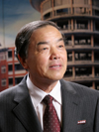
石钟慈，中国科学院院士、浙江万里学院校长，国家攀登项目“大规模科学与工程计算”首席科学家，中国数学会副理事长，国务院学位委员会数学学科评审组成员。石院士在计算数学的理论和应用中取得多项创造性成果，特别是对有限元方法的两大主要类型：协调元和非协调元都进行了系统深入的研究，取得既有深刻理论意义，难度很大，又紧密结合实际，对工程计算具有指导意义的独创研究成果，处于国际领先地位。他曾获中国科学院自然科学奖(1980，1986)，国家自然科学奖(1987)，何梁何利科学技术进步奖(2000)、华罗庚数学奖(2003)及首届苏步青应用数学奖(2006)，并于1986年获得国家级“有突出贡献的中青年科技专家”称号，1991年当选为中国科学院院士(学部委员)。
演讲主题：创新、创业人才培养的基础与实践

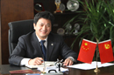刘正江，教授、博士生导师、大连海事大学副校长、国际海事组织综合安全评估（FSA）专家委员会中国代表、国际海事组织（IMO）顾问、中国海事研究委员会顾问、教育部高等学校航海类专业教学指导委员。
演讲主题：国际航运教育现状与趋势
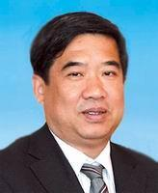林桂军，教授、博士生导师，对外经济贸易大学副校长，国务院学位办应用经济学学科评议组成员、教育部门经济学指导委员会委员、中国国际贸易学会和北京经济学联合会常务理事、Asian Pacific Journal of Economics and Business 和Journal of Technology Management in China编委、农业部软科学委员会委员、若干国际学术期刊的评审人。
演讲主题：中国当前国际贸易形势分析

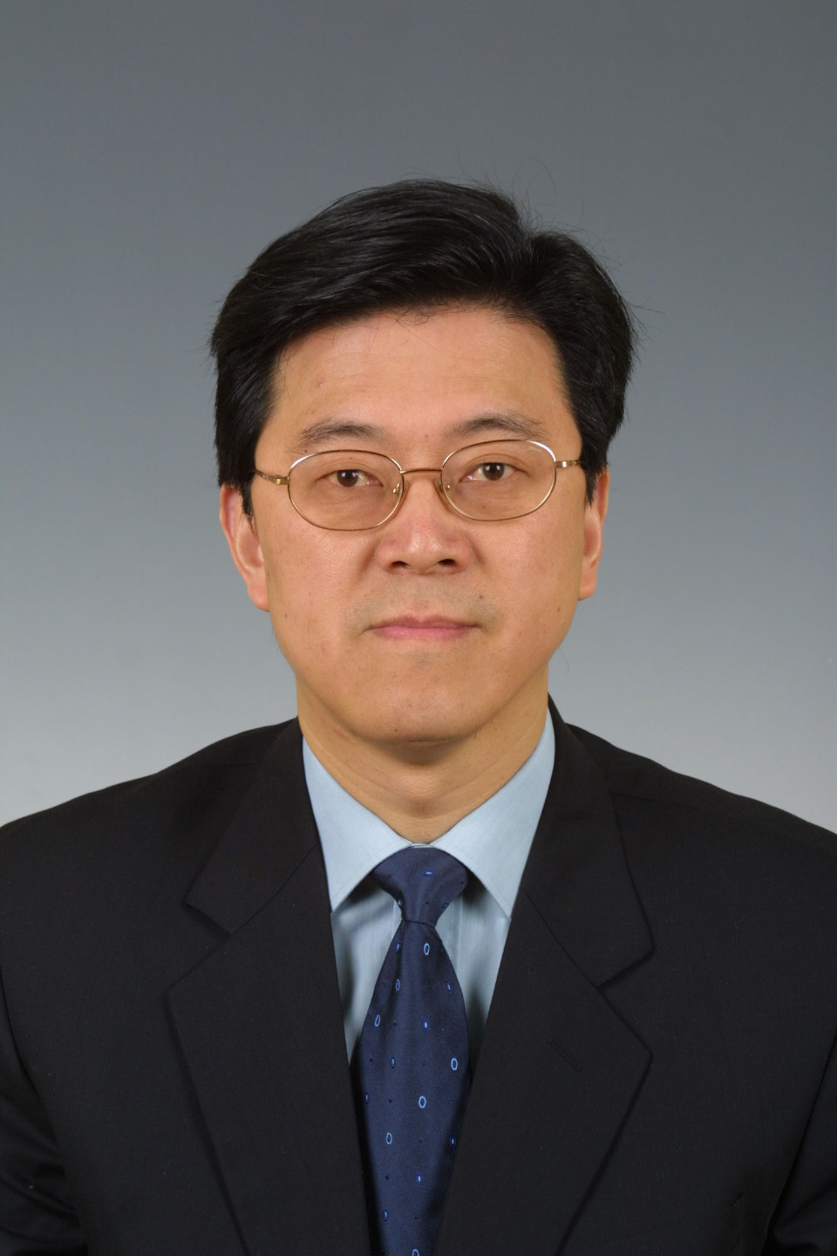陈仲维，成都市物流办、口岸办主任。2008年和2009年连续被中国国际物流节组委会授予物流发展突出贡献奖，2010年被中国国际物流节组委会授予中国物流十大年度人物。其主持出台了《成都市现代物流发展规划纲要》、《成都市物流产业发展规划》、《关于加快推进现代物流业发展的意见》和《成都市现代物流业发展专项资金管理办法（试行）》等一系列促进现代物流业发展的政策意见，并创新性地提出建设以“一网二平台、四园区四中心、若干个物流服务站”为主要内容的成都市现代物流业发展框架体系，并成功地把成都建设成为了具有典型意义的西部区域物流中心。
演讲主题：大力改善城市物流环境 加快建设区域物流中心

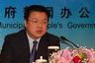 张延，宁波市政府副秘书长。张延副秘书长曾担任宁波市海运总公司副总经理、宁波市交通局副局长以及宁波市物流研究院院长，现为宁波市人民政府副秘书长和宁波市人民政府新闻发言人，对宁波市国际强港建设和智慧物流发展有着深入的研究，是宁波市强港建设规划的主要负责人。
演讲主题：立足特色 重点突破 加快宁波智慧物流建设

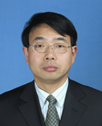

杨万东 教授、博士生导师，宏观经济分析、产业经济、虚拟经济专家，中国人民大学《经济理论与经济管理》杂志副总编，编审。兼任中国商业经济学会商业经济应用与管理研究分会副会长，北京外国经济学说研究会理事，中国人民大学经济学院、公共管理学院研究生导师，安徽财经大学、浙江财经学院、河北金融学院兼职教授。先后参与国家体改委、科技部、国务院研究室、工业和信息化部、国家社科基金及部分省市发展规划等多项科研课题，参写经济学、管理学学术著作和教材18部，在重要财经报刊发表学术文章90余篇。1996—1999年曾兼任中国国际期货有限公司部门总经理。
演讲主题：国际经济状况衍变对国际航运的影响

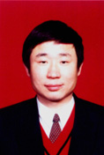胡祥培，教授，博士生导师，国家新世纪“百千万人才工程”国家级人选，国家杰出青年基金获得者，长江学者特聘教授，大连理工大学研究生院常务副院长。同时担任国务院学位委员会第六届学科评议组管理科学与工程组成员、中国软件协会系统工程分会副理事长兼秘书长、中国系统工程学会理事及其教育系统工程专业委员会委员、青年工作委员会委员, 哈尔滨工业大学兼职教授、浙江大学兼职教授、合肥工业大学兼职教授，中国石油大学（华东）兼职教授等。《管理工程学报》、《管理学报》、《管理科学》、《运筹与管理》等杂志编委，Associate Editor of International Journal of Innovative Computing, Information and Control , 以及Associate Editor of ICIC Express Letters ：International Journal of Research and Surveys。
演讲主题：最后一公里配送模式及方案研究
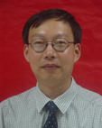冯耕中，教授、博士生导师，教育部“新世纪优秀人才支持计划”获得者，现任西安交通大学公共政策与管理学院教授、西安交通大学电子商务与现代物流研究中心主任，中国科学院研究生院管理学院兼职教授，兰州大学管理学院兼职教授，法国欧洲地中海管理学院Euromed Management中国区客座教授、DBA指导教师。兼任中国物流学会副会长，全国物流标准化技术委员会（SAC/TC269）委员，全国物流标准化技术委员会物流管理分技术委员会（SAC/TC269/SC4）副主任委员，中国物流与采购联合会物流企业综合评估委员会委员，中国系统工程学会常务理事，西安系统工程学会理事长，中国科学技术协会决策咨询专家。联合国亚太经济社会委员会（UNESCAP）的项目研究与咨询专家。先后主持和参加国家科技攻关项目、国家自然科学基金项目、国家电子政务项目等科研课题，获国家各级科技成果奖12项，享有计算机软件著作权3项。主持或参与电子商务与现代物流领域12项国家标准的制修定工作。出版著作和教材10余部、译著3部，主编国家级“十一五”规划教材2部。公开发表论文130余篇。
演讲主题：中国物流业发展政策趋向

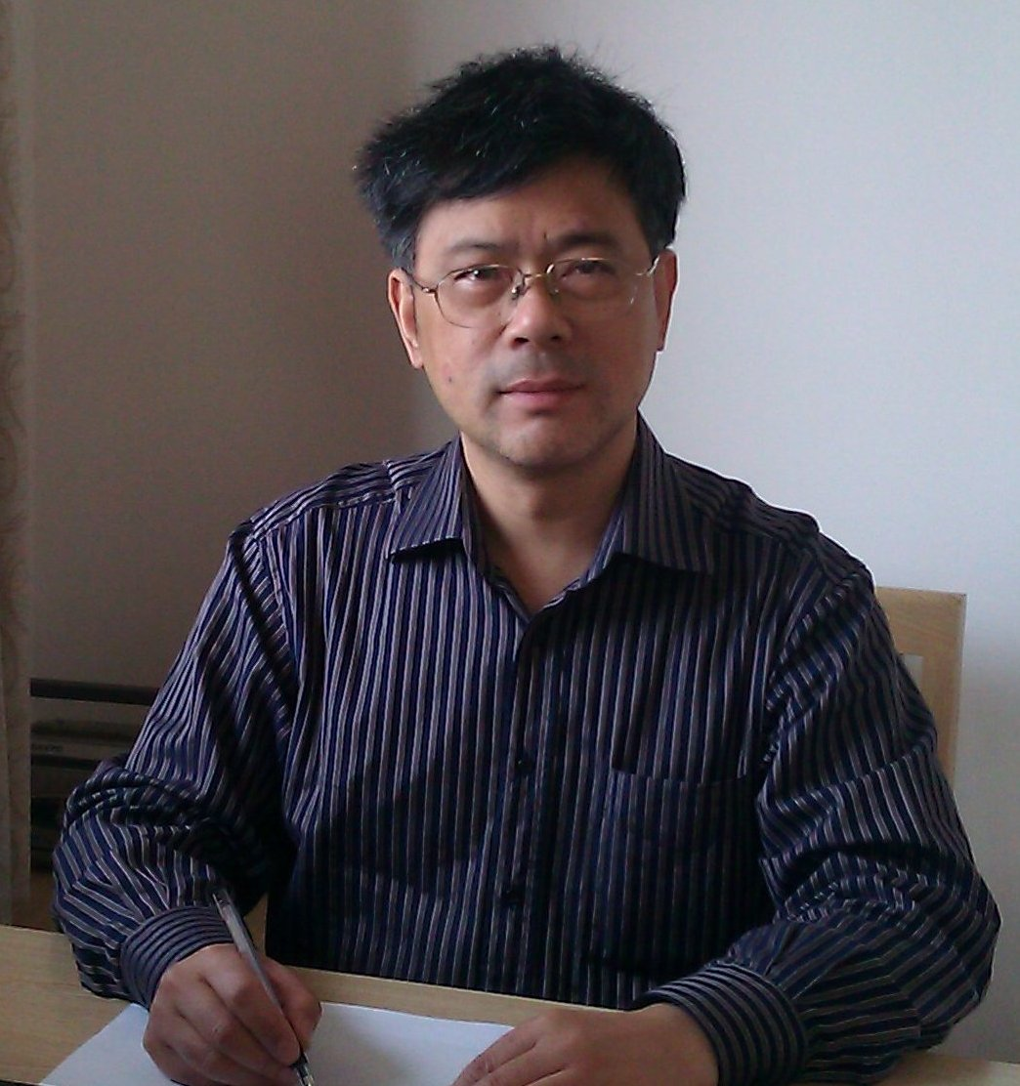真虹，教授、博士生导师，国务院政府特殊津贴获得者。上海国际航运研究中心秘书长、上海生产力学会秘书长。兼任：中国生产力学会常务理事，中国技术经济研究会理事，交通运输学科教学指导委员会水路运输分委会秘书长，中国交通运输系统工程学会理事，上海航海学会物流管理专业委员会副主任，中国交通运输协会交通投融资专业委员会理事，中国交通运输协会物流企业分会理事等。出版专著、教材13本；发表学术论文：130多篇；承担国家及省部级科研项目15项；获得交通部科技进步二等奖1项、三等奖1项，上海市政府决策咨询二等奖和三等奖各一项。荣获全国交通系统优秀教师、上海市高校优秀青年教师称号，为交通部"十百千"第一层次人才培养对象和交通部重点学科学术带头人培训对象。
演讲主题：中国港口资源整合的现状分析及对策
四、专题论坛——“建设可持续增长的海洋经济”国际高端论坛
主办单位：第二届中国海洋投资洽谈会组委会、英国驻中国领事馆
承办单位：宁波市科学技术协会、宁波诺丁汉大学
执行承办单位：宁波诺丁汉大学理工学院
时间：2012年9月15-16日，两天。
地点：宁波诺丁汉大学国际会议中心。
会议内容及预计成果：
本次国际论坛将分享英国在海洋资源的开发与利用方面的经验和教训,为宁波海洋经济规划和开发提供借鉴和建议，努力使宁波在海洋经济开发方面少走弯路，减少在经济和自然资源上的浪费和风险。研讨内容和结论将以论文的形式申请在国际知名期刊上发表。会后将出具一份报告，分析宁波与英国、欧洲海洋开发方面的交叉点、相似点和潜在合作机会，争取在短到中期的时间内共同取得一些有优势的科研成果。借本次论坛建立海洋经济的网站，长期对宁波的海洋经济发展进行跟踪和介绍。
会议议程：
9月15日 星期六
开幕式（Odette Paramor博士主持）
09:00-09:05 宁波诺丁汉大学执行校长Nick Miles教授致辞
09:05-09:10 市领导致辞
09:10-09:25 Odette Paramor博士致论坛简介
09:25-09:40 合照及茶歇
会议第一部分 海洋系统可持续发展管理（一）
09:40-10:10 宁波市政府-宁波海洋经济发展规划解析
10:10-10:40 欧洲经验：Stuart Rogers教授：海洋生态系统的承载力
10:40-11:10 欧洲经验：Selina Stead教授：海岸带综合管理经验
11:10-11:40 欧洲经验：Dominic Moran 教授：海洋生态系统的结构、功能、生产力和服务等指标体系
11:40-12:10 欧洲经验：Odette Paramor博士：生态系统方法在渔业管理的应用
会议第二部分 海洋系统可持续发展管理（二）
13:30-14:15 圆桌论坛：宁波海洋系统可持续建设中的20个生态问题
14:15-14:30 投票确定研究主题
14:30-15:30 小组讨论（一）
15:30-15:45 小组成果回顾
15:45-16:00 茶歇
16:15-17:15 小组讨论（二）
17:15-17:30 小组成果回顾
9月16日 星期日
会议第三部分 物流
09:00-09:30 欧洲经验：Kevin Cullinane教授
09:30-10:00 中国经验：刘南教授：中国物流现状解析及未来
展望
10:00-10:30 中国经验： 胡海燕教授
10:30-10:45 茶歇
10:45-11:00 圆桌论坛：确定研究方向与主题
11:00-12:00 小组讨论
12:00-12:15 小组成果回顾：组织方对讨论意见进行整理
会议第四部分 海洋可再生能源
13:15-14:15 欧洲经验：Atilla Incecik教授：海上可再
生能源平台设计和搭建
13:45-14:15 中国经验：中国海上可再生能源案例分析
14:15-14:30 圆桌论坛：确定研究方向与主题
14:30-14:45 茶歇
14:45-15:45 小组讨论
15:45-16:00 小组成果回顾：组织方对小组讨论意见进行总结，介绍拟发布论文主题与纲要
16:00-16:15 闭幕仪式
16:30 结束
邀请的专家及简介：
嘉宾姓名 | 简介
Stuart Rogers  教授 | 英国环境、渔业和水产中心首席科学家、环境生态部主任。逾20年的跨学科研究经历，从事海底生态系统功能研究及生态系统管理研究。长期为英国政府相关政策的制定、海洋指标体系发展提供咨询，并参与监督英国海洋法与海洋政策陈述的执行情况。为英国政府特别委员会提供口头及书面咨询，担任政府高级顾问职务。在欧洲、英国环境与渔业管理方面有着丰富的经验，长期为欧盟和国际海洋开发局提供咨询服务，曾主持过众多欧盟的海洋战略框架协议并指导、监督项目的执行。作为英方国际代表多次在欧洲、中国进行英国海洋可持续发展议程推介工作。  Chief Scientist, Centre for Environment, Fisheries & Aquaculture Science. He has led many multi-disciplinary research contracts on the structure and function of benthic ecosystems and delivery of the ecosystem approach to management. He provides evidence to support UK government policy, including the development of Marine objectives and indicators, and implementation of the UK Marine Act and Marine Policy Statement. He presents oral and written evidence to UK government Select Committees and act as senior adviser to senior officials across government. Professor Stuart have extensive experience of environmental and fisheries management in the UK and Europe. He actively contributed to drafting the EU Marine Strategy Framework Directive and is closely involved in its implementation in Europe. He represents UK in international delegations to China and across Europe to promote UK’s marine sustainability agenda.
Selina Stead  教授 | 英国纽卡斯尔大学海洋治理与环境科学教授，欧洲水产养殖协会主席，苏格兰海洋科学咨询委员会成员，英国内阁任命的渔业顾问，长期活跃于英国海洋领域的科学家、社会学家。致力于跨学科海洋研究，包括海洋资源管理、海岸管理、水产养殖、渔业与海洋政策研究。曾多次参与欧盟海洋跨学科项目，并深入加勒比地区、罗德里格斯、沙特阿拉伯、所罗门群岛、泰国等不同地区为当地政府与机构提供咨询服务。  Professor of marine governance and environmental science at Newcastle University. With over 20 years experience her work in aquaculture and fisheries led to senior appointments as President of European Aquaculture Society, Member of Scottish Government’s Marine Scientific Advisory Board, and UK Ministerial Appointed Scientific Fisheries Adviser. She has a unique mix of interdisciplinary research skills gained having trained as a natural scientist and been a staff member in two social science departments. She works at different geographical scales (local, national and regional) and currently has projects running in the Caribbean, Rodrigues, Saudi Arabia, the Solomon Islands, Tanzania and Thailand.
Atilla Incecik  教授 | 英国著名海上工程项目的设计和分析专家，《海洋工程》杂志主编，现为斯特拉斯克莱德大学海上工程教授，造船与海洋工程系主任。曾任纽卡斯尔大学海洋科技学院院长，西欧海洋科技教育联合会执行主席。在学术和商业领域有超过30年的实践，擅长海上可再生能源平台的设计和安装；漂浮式储油系统的低循环载荷调查与分析。  Professor of Offshore Engineering and Head of Department of Naval Architecture and Marine Engineering at the University of Strathclyde, Glasgow, Editor-in-Chief of Ocean Engineering. Prior to his appointment at the University Strathclyde he was the Lloyd’s Register Chair of Offshore Engineering and as Head of School of Marine Science and Technology at Newcastle University between 1996 and 2007. Professor Incecik carries out research on hydrodynamics and structural dynamics of ships and offshore structures and teaches design of offshore structures, marine dynamics and hydrodynamics.
Kevin Cullinane  教授 | 爱丁堡那比尔大学交通研究院主任、国际物流系教授。曾任纽卡斯尔大学交通与管理系主任，香港科技大学海运和交通物流系主任，普利茅斯大学国际物流与交通中心主任，牛津大学交通研究部研究员；同时,也是自有交通咨询公司高级合伙人。他曾经担任世界银行物流类咨询顾问，并为苏格兰、爱尔兰、香港、埃及、智力、韩国、英国等多个地区政府部门充当交通运输顾问。  Director of the Transport Research Institute & Professor of International Logistics, Edinburgh Napier University. He was formerly Chair in Marine Transport & Management at Newcastle University, Professor and Head of the Department of Shipping and Transport Logistics at the Hong Kong Polytechnic University, Head of the Centre for International Shipping and Transport at Plymouth University, Senior Partner in his own transport consultancy company and Research Fellow at the University of Oxford Transport Studies Unit. He has been a logistics adviser to the World Bank and transport adviser to the governments of Scotland, Ireland, Hong Kong, Egypt, Chile, Korea and the UK.
Dominic Moran  教授 | 苏格兰农业大学资源经济学与环境研究系教授。擅长环境和资源经济学以及在发达、发展中国家的资源类制度设计，尤其擅长环境变化引起的公众意愿变化及其对政策的影响，以及应用环境评价方法进行公关政策的成本效益分析、气候变化缓解与适应相关经济学。他在英国环境、食品和农村事务部（海洋生态服务）及英国气候变化委员会主持科研项目。  Professor of Environmental Economics and Science Leader, Sustainable Rural Systems, Scottish Agricultural College. His research focuses on applying economics to environmental management and the development of interdisciplinary approaches to resource allocation problems. He has specific interest in measurement of public preferences for environmental change and their use in policy making. Other research interests include: environmental valuation methods for cost-benefit analysis for public policy, the economics of climate change mitigation and adaptation. Dominic has led recent projects for both the UK Department of the Environment Food and Rural Affairs (on marine ecosystem services) and the Committee on Climate Change to scope the economics of mitigation measures in UK agriculture.
刘南  教授 | 浙江大学管理科学与工程系主任、物流与决策优化研究所所长。国际区域科学协会会员、交通部软科学专家。物流与供应链管理、交通运输管理、城市与区域经济发展、统计分析与管理决策。中国物流学会常务理事、特约研究员，兼任教育部高等学校物流类专业教学指导委员会委员。  Dr. Nan Liu is currently a professor of Department of Management Science & Engineering, and Director of Institute of Logistics and Decision Optimization, in School of Management at Zhejiang University. Professor Liu’s research interests include Logistics and Supply-Chain Management, Transportation Economics and Management. Professor Liu is a Standing Council Member of China Society of Logistics, and a committee member of Teaching Guidance Committee of Logistics Major of Higher Education for the Ministry of Education of China.

